Mitä tuoteseloste kertoo?
Mitä paremmin kuluttaja tuntee ravitsemusasioita, sitä enemmän hän kiinnittää huomiota elintarvikkeiden sisältöön ja sitä tarkemmin hän lukee elintarvikkeiden tuoteselosteet.
Lain mukaan valmistusaineet on tuoteselosteessa lueteltava siten, että ensimmäisenä on eniten käytetty aine, toisena toiseksi eniten käytetty jne. Jos siis pikkuleipäpakkauksen tuoteselosteessa mainitaan ensimmäiseksi sokeri, kyseiset pikkuleivät sisältävät eniten sokeria. Valmistusaineiden lisäksi tuoteselosteissa täytyy ilmoittaa myös käytetyt lisäaineet (säilöntä-, stabilointi-, sakeuttamisaineet jne.) Kustakin lisäaineesta on mainittava sen tyyppiluokitus eli kerrottava, onko kyseessä esimerkiksi säilöntäaine vai elintarvikeväri. Tyyppinimen jälkeen tulee lisäaineen oma nimi tai E-koodi (sorbiinihappo tai E200). Mausteita ja aromivalmisteita ei aina eritellä, vaan tuoteselosteella voi lukea ylimalkaan ”mausteita” , luontaisen kaltaisia aromivalmisteita ” tai ”keinotekoisia aromivalmisteita”.
Pakkaukseen on myös merkitty tuotteen säilyvyys huoneenlämmössä tai jääkaapissa ja suositeltu viimeinen käyttöpäivä.

RASVAA, SOKERIA, NATRIUMIA
Joskus varsinkin kypsennettyjen elintarvikkeiden tuoteselosteissa mainitaan kasviöljy. Älä anna nimityksen johtaa itseäsi harhaan: kyseessä voi olla esimerkiksi kookosrasva tai palmuöljy. Kummassakin on runsaasti tyydyttyneitä rasvahappoja. Runsaasti tyydyttymättömiä rasvahappoisia sisältäviä rasvoja ovat mm. oliivi-, rypsi-, maissi-, auringonkukka- ja soijaöljy, joita nimitetään siemenöljyiksi.
Myös sokeri on yleisnimike, jolla voidaan tarkoittaa mm. 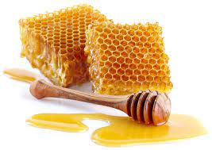hunajaa, 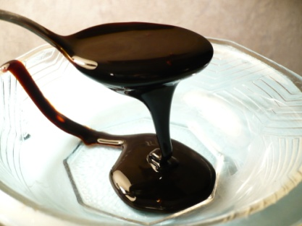melassia, dekstriiniä, fruktoosia, galaktoosia, glukoosia, laktoosia, maltoosia tai sakkaroosia.
Kun halutaan saada selville elintarvikkeen natriumpitoisuus, on muistettava, että suolan lisäksi myös tietyt muut aineet sisältävät natriumia. Tällaisia ovat mm. leivinjauheet ja ruokasooda (sisältävät natriumbikarbonaattia) sekä kaikki lisäaineet, joiden nimessä esiintyy sana natrium (esimerkiksi natriumglutamaatti).
Elintarvikepakkauksiin saa merkitä tietoja tuotteen sisältämistä ravintoaineista. Jos ravintosisällöstä annetaan tietoja on aina ilmoitettava myös tuotteen energia-, proteiini-, hiilihydraatti ja rasvapitoisuus. Pakkauksessa on lupa ilmoittaa rasvan koostumus eli paljonko on tyydyttyneitä, kertatyydyttymätömiä ja monityydyttymättömiä rasvahappoja ja kolesterolia. Suolan ja rasvan määrä on ilmoitettava mm. leivissä, lihavalmisteissa, liemissä, keitoissa ja kastikkeissa. Ravintoarvot täytyy ilmoittaa 100 grammaa tai 100 millilitraa kohti. Vitamiini- ja hivenainepitoisuudet on lupa ilmoittaa prosentteina, jotka kertovat, kuinka suuren osan päivittäisestä vitamiini- tai hivenainetarpeesta kyseisellä elintarvikkeella voi tyydyttää.
LISÄAINEET
Monet karttavat kaikkia säilöttyjä ruokia, koska pitävät niihin käytettyjä lisäaineitavaarallisina. Lisäaineille pyritään parantamaan ruoan säilyvyyttä, ulkonäköä, makua tai koostumusta. On hyvä muistaa, että elintarviketeollisuuden käyttämällä lisäaineilla on elintarvikeviraston hyväksyntä, ja virasto määrää myös kuinka paljon kutakin lisäainetta saa käyttää eri elintarvikkeisiin.

Joidenkin lisäaineiden vaarattomuudesta kuitenkin kiistellään. Erimielisyyttä on ilmetty mm. seuraavista :
- Natriumnitriitti ja natriumnitraatti: käytetään kinkkuihin, makkaroihin, pekoniin ja säilykelihaan; estävät botulismia ja lisäävät tuotteiden punaisuutta.
- Sulfiitit: käytetään joihinkin oluihin ja viineihin tuoreiden ja värin säilyttämiseksi sekä joihinkin hilloihin, marmeladeihin , kuivattuihin hedelmiin, pakastettuihin, kuivattuihin ja säilöttyihin perunoihin, joihinkin hedelmäjuomiin, etikkoihin jne.
- Natriumglutamaatti: käytetään luontaisten makujen korostamiseen. Natriumglutamaatin väitetään aiheuttavan migreeniä ja lihaskouristuksia ( tunnetaan nimellä ”kiinalaisravintolan oireyhtymä”, koska natriumglutamaattia käytetään paljon kiinalaisessa ruoissa).

Elintarvikelisäaineryhmät
Lisäaineet tulee ilmoittaa elintarvikkeen ainesosaluettelossa ryhmänimellä, jota täydennetään lisäaineen nimellä tai E-koodilla. Ryhmänimi ilmaisee, miksi lisäainetta on elintarvikkeen valmistuksessa pääasiallisesti käytetty. Yksittäisellä lisäaineella voi olla monenlaisia vaikutuksia, ja se voi siten kuulua eri ryhmiin eri elintarvikkeissa. Lisäaineryhmien määritelmät on annettu lisäaineasetuksessa (EY) N:o 1333/2008.

Lisäaineryhmät ja niiden määritelmät
Arominvahventeet ovat aineita, jotka vahvistavat elintarvikkeen omaa makua ja/tai tuoksua.
Emulgointiaineet ovat aineita, jotka mahdollistavat tai säilyttävät elintarvikkeessa kahden tai useamman toisiinsa sekoittumattoman olomuodon, kuten öljyn ja veden tasaisen seoksen.
Hapettumisenestoaineet ovat aineita, jotka pidentävät elintarvikkeiden säilyvyyttä suojaamalla niitä hapettumisen aiheuttamalta pilaantumiselta, kuten rasvan härskiintymiseltä ja värinmuutoksilta.
Hapot ovat aineita, jotka lisäävät elintarvikkeen happamuutta ja/tai antavat siihen happaman maun.
Happamuudensäätöaineet ovat aineita, jotka muuttavat tai säätelevät elintarvikkeen happamuutta tai emäksisyyttä.
Hyytelöimisaineet ovat aineita, jotka antavat elintarvikkeelle hyytelömäisen rakenteen.
Jauhon käsittelyaineet ovat muita aineita kuin emulgointiaineita, jotka lisätään jauhoon tai taikinaan sen leivontaominaisuuksien parantamiseksi.
Kantaja-aineet ovat aineita, joita käytetään liuottamaan, laimentamaan, hajottamaan tai muutoin fysikaalisesti muuttamaan elintarvikelisäainetta, -aromia tai -entsyymiä, ravintoainetta ja/tai muuta elintarvikkeeseen ravitsemuksellisia tai fysiologisia vaikutuksia varten lisättyä ainetta.
Kiillotusaineet (mukaan luettuina voiteluaineet) ovat aineita, jotka elintarvikkeen ulkopintaan käytettyinä jättävät kiiltävän pinnan tai muodostavat suojakerroksen.
Kiinteyttämisaineet ovat aineita, jotka tekevät hedelmän tai kasviksen solukon kiinteäksi tai rapeaksi tai säilyttävät sen sellaisena tai jotka yhdessä hyytelöimisaineiden kanssa muodostavat tai vahvistavat hyytelörakennetta.
Kompleksinmuodostajat ovat aineita, jotka muodostavat kemiallisia yhdisteitä metalli-ionien kanssa.
Kontrastin lisääjät ovat aineita, jotka hedelmien tai kasvisten pinnalla käytettyinä esimerkiksi laserkäsittelystä johtuvan depigmentoinnin seurauksena lisäävät kontrastia näiden osien ja muun pinnan välillä reagoimalla tiettyjen päällysketosta vapautuvien ainesosien kanssa. Tätä vaikutusta voidaan käyttää hedelmien tai kasvisten merkitsemisessä.
Kosteudensäilyttäjät ovat aineita, jotka estävät elintarvikkeita kuivumasta kosteuspitoisuudeltaan alhaisen ympäröivän ilman vaikutuksesta tai edistävät jauheen liukenemista nesteeseen.
Makeutusaineet ovat aineita, joita käytetään antamaan makeaa makua elintarvikkeisiin tai pöytämakeuttajiin.
Muunnetut tärkkelykset ovat aineita, joita saadaan yhdellä tai useammalla kemiallisella käsittelyllä syötävistä tärkkelyksistä, joita on voitu käsitellä fysikaalisilla tai entsymaattisilla menetelmillä ja joita on voitu ohentaa tai valkaista happo- tai emäskäsittelyllä.
Nostatusaineet ovat aineita tai seoksia, jotka vapauttavat kaasuja ja siten lisäävät taikinan tai seoksen tilavuutta.
Paakkuuntumisenestoaineet ovat aineita, jotka vähentävät elintarvikkeen yksittäisten hiukkasten taipumusta tarttua toisiinsa.
Pakkauskaasut ovat muita kaasuja kuin ilmaa, jotka lisätään pakkaukseen ennen elintarvikkeen sijoittamista siihen, pakattaessa tai sen jälkeen.
Ponneaineet ovat muita kaasuja kuin ilmaa, jotka työntävät elintarvikkeen ulos pakkauksesta.
Sakeuttamisaineet ovat aineita, jotka lisäävät elintarvikkeen jähmeyttä.
Sulatesuolat ovat aineita, jotka muuttavat juuston proteiineja sellaiseen muotoon, että ne aikaansaavat rasvan ja muiden ainesosien tasaisen jakautumisen.
Stabilointiaineet ovat aineita, jotka mahdollistavat elintarvikkeen fysikaalis-kemiallisen tilan ylläpitämisen. Aineita, jotka mahdollistavat kahden tai useamman toisiinsa sekoittumattoman ainesosan tasaisen seoksen säilymisen elintarvikkeessa. Stabiloivat, säilyttävät tai vahvistavat elintarvikkeen omaa väriä.
Säilöntäaineet ovat aineita, jotka pidentävät elintarvikkeiden säilyvyyttä suojaamalla niitä mikro-organismien aiheuttamalta pilaantumiselta ja/tai patogeenisten mikro-organismien kasvulta.
Täyteaineet ovat aineita, jotka vaikuttavat elintarvikkeen tilavuuteen vaikuttamatta olennaisesti sen energia-arvoon.
Vaahdonestoaineet ovat aineita, jotka estävät tai vähentävät vaahdonmuodostusta.
Vaahdotusaineet ovat aineita, jotka mahdollistavat kaasumaisen olomuodon tasaisen jakautumisen kiinteässä tai nestemäisessä elintarvikkeessa.
Väriaineet ovat aineita, jotka lisäävät tai antavat uudelleen väriä elintarvikkeeseen. Kyseessä voivat olla elintarvikkeen omat luontaiset ainesosat tai muista luontaisista lähteistä olevat aineet, joita ei tavanomaisesti sellaisenaan käytetä elintarvikkeina tai elintarvikkeille ominaisina ainesosina. Asetuksessa (EY) 1333/2008 tarkoitettuja väriaineita ovat myös elintarvikkeista ja muista luontaisista syötävistä ainesosista selektiivisesti uuttamalla saadut valmisteet, joiden uuttamisessa pigmentit erotetaan ravinto- ja aromiaineista.

Luettelo E-koodatuista aineista

https://fi.wikipedia.org/wiki/Luettelo_E-koodatuista_aineista

VAALEA PIKKULEIPÄ
Tuulahdus mummolan uunista.
Jos tätä tuotetta kuvailisi yhdellä sanalla, se olisi suussa sulava. Mureat pikkuleivät ovat täydellistä tarjottavaa juhlapöydässä, sillä ne maistuvat jokaiselle.
(Parasta ennen 4 kk, tutustu toimitusehtoihin ennen tilaamista)

AINESOSAT
Laktoositon voi, sokeri, maissijauho (GMO-vapaa), täysjyväriisijauho, kananmuna, maissitärkkelys (GMO-vapaa), vesi, riisijauho, psyllium, vanilliinisokeri, sakeuttamisaine (ksantaani), leivinjauhe (E500, E450)
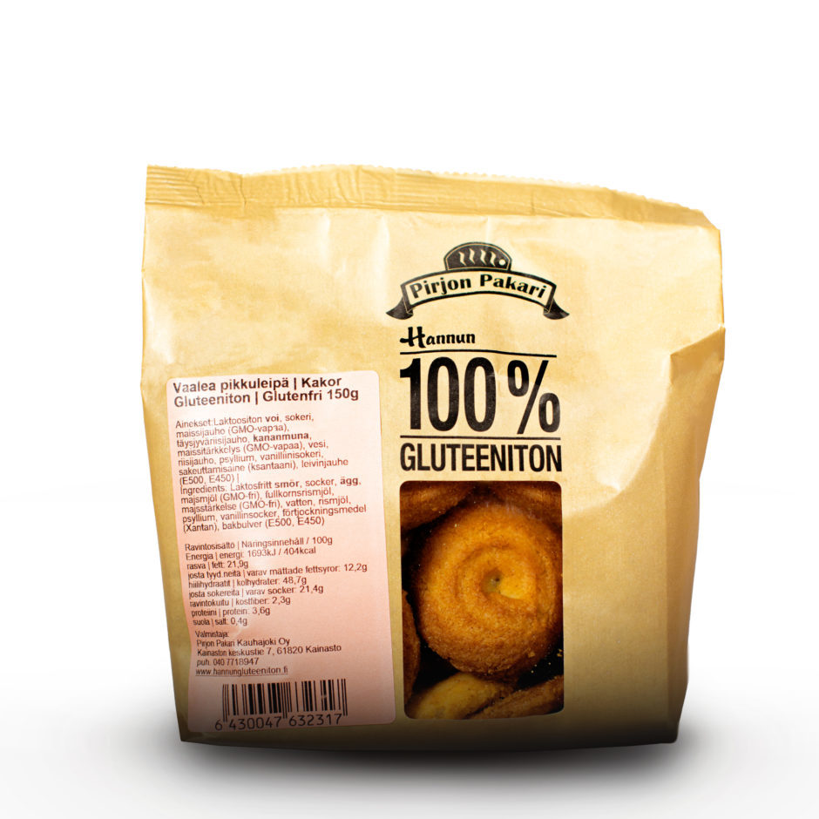

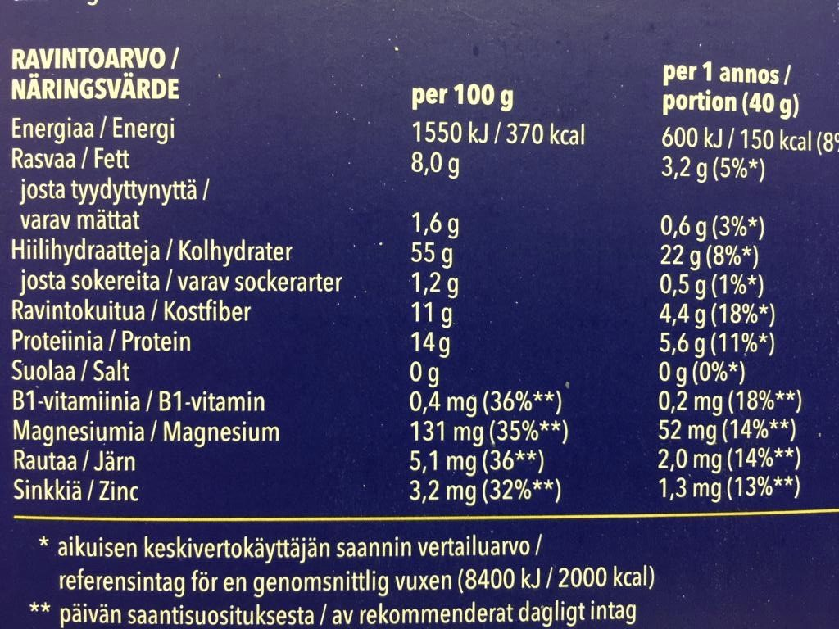
kauraryynin tuoteseloste

https://fi.wikipedia.org/wiki/Melassi
https://fi.wikipedia.org/wiki/Dekstriini
https://fi.wikipedia.org/wiki/Fruktoosi
https://fi.wikipedia.org/wiki/Galaktoosi
https://fi.wikipedia.org/wiki/Glukoosisiirappi
https://fi.wikipedia.org/wiki/Laktoosi
https://fi.wikipedia.org/wiki/Maltoosi
https://fi.wikipedia.org/wiki/Sakkaroosi

